**GUIA DE INGLÉS MES DE FEBRERO 8 y 9**

**Docentes: Eduardo Ospina Ortega**

**NIVELACIÓN Y REPASO**

|  |  |  |  |
| --- | --- | --- | --- |
| ÁREA | INGLÉS | | |
| HABILIDAD | **ESTÁNDAR** | **COMPETENCIAS** | **DERECHO BASICO DE APRENDIZAJE (DBA)** |
| Lectura y escritura | **Estándar General:** Escribo textos que explican mis preferencias, decisiones y actuaciones.  Participo en conversaciones en las que puedo explicar mis opiniones e ideas sobre temas generales, personales y abstractos  También puedo iniciar un tema de conversación y mantener la atención de mis interlocutores; cuando hablo, mi discurso es sencillo y coherente. | Lingüística y pragmática | • Distingue información general y específica en textos de opinión y discusiones orales y escritos sobre temas conocidos  •Explica las ideas de un texto oral o escrito acerca de temas de su interés o que le son familiares a partir de su conocimiento previo, inferencias e interpretaciones. |

|  |  |  |
| --- | --- | --- |
| ÁREA | ACTIVIDADES | RECURSOS |
| INGLÉS | Ahora que te encuentras en los grados superiores de la secundaria, vas a empezar a utilizar en contexto, es decir en la vida real, los conocimientos que has adquirido en inglés hasta el momento y comprenderás más a fondo cómo funciona esa lengua y cuál es su importancia.  **¡BIENVENIDOS!** | Dictionary  Computer  Note book  Internet  Books  Dialogue with family or friends |
| Para realizar la presente guía, debes ir a los anexos que están al final y resolver los ejercicios, para luego subirlos a classroom. | Dictionary  Computer  Note book  Internet  Books  Dialogue with family or friends |
| **TIEMPO: mes de** febrero, como fecha límite el día 26 a las 23:59 |

1. A continuación, encontrarás 9 banderas de distintos países, ahora debes en una hoja o en tu cuaderno, escribir los colores de cada una de ellas y el país al que pertenece. Puedes ayudarte con los nombres que encuentras escritos en el cuadro que está debajo.

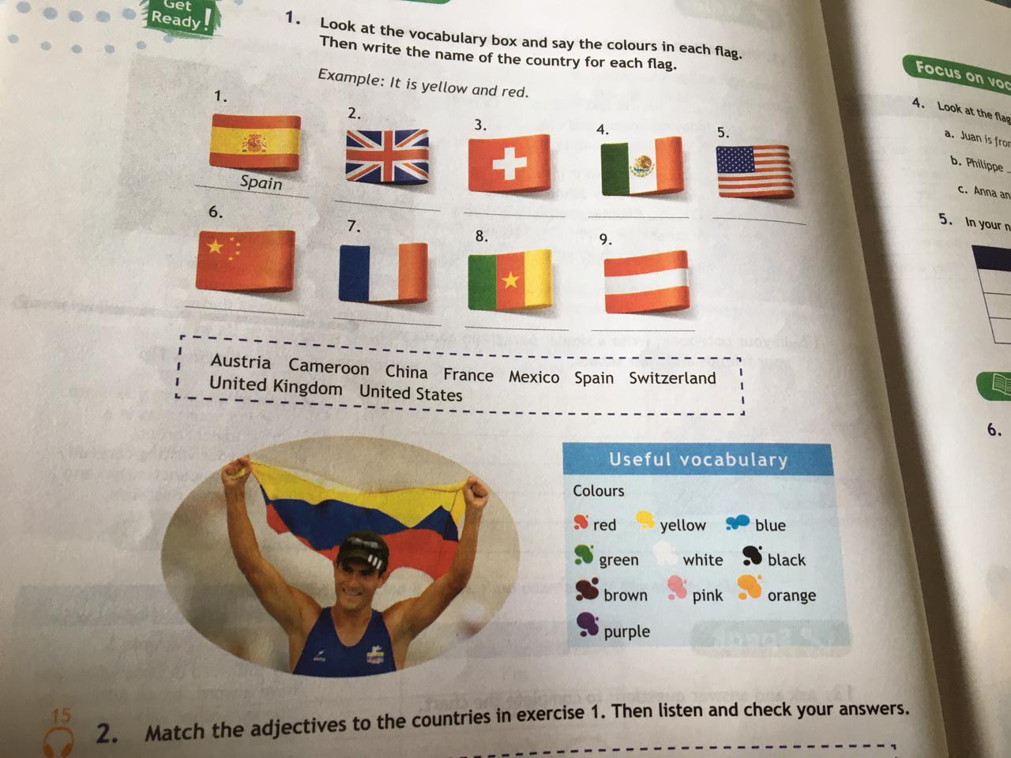

1. Consulte cuál es el gentilicio o nacionalidad de los nacidos en cada uno de los países anteriores en inglés y escríbalos.
2. Complete las siguientes oraciones en inglés, con el país de la persona y su nacionalidad
3. (España) Juan is from Spain. He’s Spanish.
4. (Francia) Phillippe___________________________________________
5. (Austria) Anna and Bruno_____________________________________
6. (Reino Unido) Matt __________________________________________
7. (Mexico) Gabriela and Juana __________________________________
8. (China) Linda _______________________________________________
9. Lea el texto de abajo y luego responda las preguntas (Responda en inglés falso o verdadero -True, False- y luego explique en inglés porqué)
10. Riko is chinesse ________, because _______________________________
11. Bernard is a student _______, because _____________________________
12. Jude is in the music group ________, because________________________
13. Sara is in 10th grade _______, because _____________________________

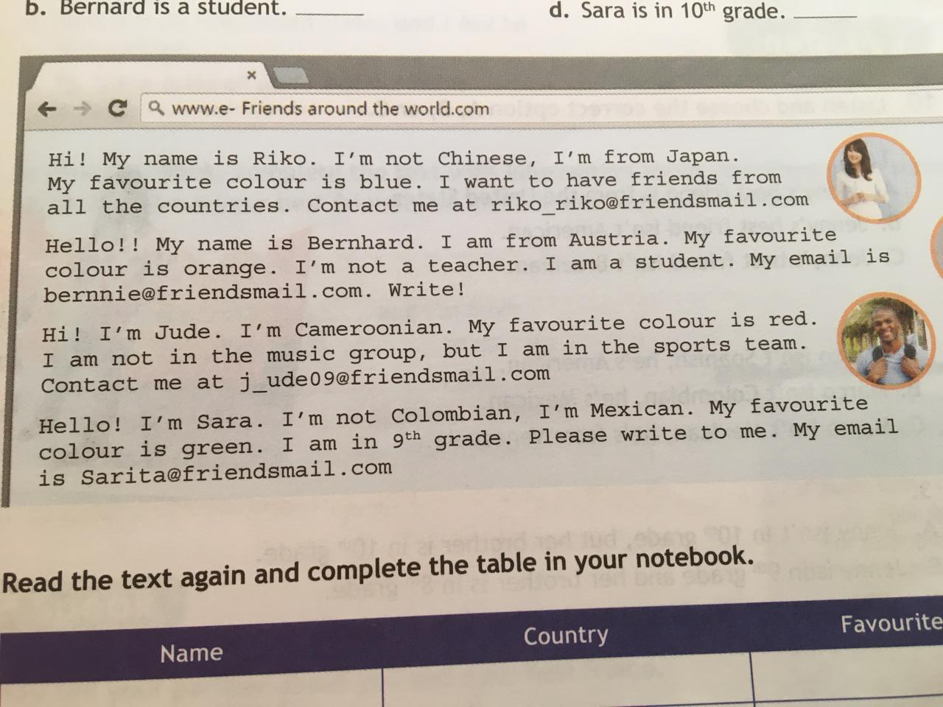

1. Lea con mucha atención el cuadro con el verbo To Be en forma negativa y luego complete las oraciones con la forma correcta del verbo To Be, afirmativa (+) o negativa (-)

To Be is a very important verb in English and It means ser o estar in Spanish



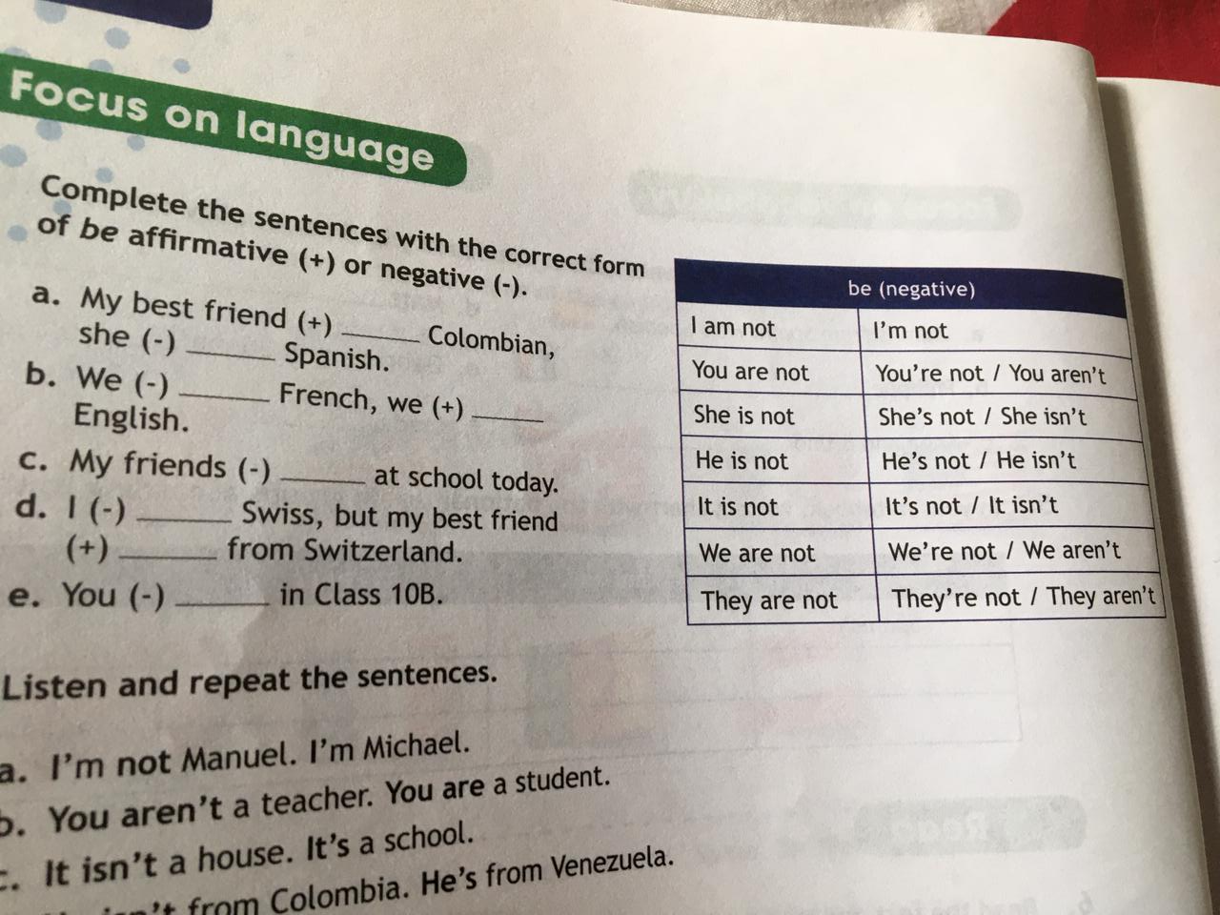

1. Escriba en inglés cinco oraciones con el verbo To Be y cada una de ellas escríbala de las siguientes formas:

* Afirmativa
* Negativa
* Interrogativa

1. Escriba en inglés los números que corresponden a cada respuesta:
2. Phone number of Pedro Estrada School
3. How old are you?
4. How tall are you?
5. What is your weight?
6. How many people are there in Colombia?
7. What year was Colombia Independence in?